Всероссийская дистанционная викторина
«Физики - лирики»
Предметная область: математика, русский язык, литература
Возраст участников: учащиеся 2-11 класса
Регистрация: продлена до 23.11.2013
Выставление в личном кабинете координаторов заданий конкурса: 12.11.2013
Срок загрузки готовых работ через личный кабинет: до 23.11.2013
Подведение итогов: до 10.12.2013

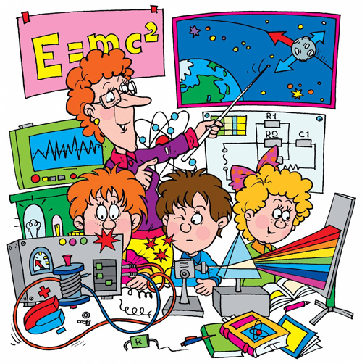
Кто сказал, что физик не поэт?
Может он стихи писать, как бог.
Кто сказал, что скучен белый свет?
Он расцвечен спектрами дорог.
Л. Мартыновa



Дорогие друзья!
Мы рады новой встрече с вами. Разрешите представиться: я Физик, блюститель математических законов и формул. А я Лирик – творческий вдохновитель и собиратель литературного наследия. Наша дружба не случайна. Мы хотим убедить весь мир и вас, дорогие друзья, что «физики» и «лирики» – единое целое, мир во всём его многообразии.
Откуда же пришло это пресловутое деление на «физиков» и «лириков»? Примерно в шестидесятых годах прошлого века появилось стойкое убеждение, что всё человечество делится на «технарей» и «гуманитариев» (они же «физики» и «лирики»). В XX веке роль интуиции в науке была признана не менее важной, чем роль логики. На что вы чаще полагаетесь, когда принимаете решение: на интуицию или логику? А вы уверены, что, действуя по наитию, вы совершенно не «включаете» логику? И наоборот: всегда ли рациональные выводы вы делаете без участия подсознания? Исследования ученых показывают, что непреодолимого барьера между «физиками» и «лириками» никогда не было. Более того, в последнее время все важнее становится способность человека к интуитивному мышлению.
И сегодня мы попытаемся доказать, что настоящие «физики» могли быть и замечательными писателями, а мечтательные «лирики» неплохо разбирались в физике и математике.

Викторина проводится по трём возрастным категориям:
1. учащиеся 2 - 4 классов
2. учащиеся 5 - 7 классов
3. учащиеся 8 - 11 классов
Победители будут определяться отдельно по каждому классу.

Для участия в конкурсе «Физики - лирики» необходимо:

1.Зарегистрировать личный кабинет на сайте www.unikru.ru, если у Вас его еще нет.
2. Подать заявку через личный кабинет и добавить в нее участника (-ов) в срок регистрации.
3. Оплатить оргвзнос в срок регистрации и закачать копию квитанции через личный кабинет.
4. Скачать задание конкурса. Выполнить конкурсную работу в срок проведения мероприятия.
5.Закачать готовую работу через личный кабинет в срок проведения мероприятия.

Обязательно ознакомьтесь с разделом <Помощь> на нашем сайте!

Об оформлении ответов:
Отвечать на вопросы конкурса нужно в файле «Бланк ответов.doc», который прилагается к заданию. Файл рекомендуется назвать фамилией_именем участника.

Если у Вас нет возможности заполнить бланк ответов, то принимаются ответы в виде отсканированных изображений, сохраненных в одном из форматов: .rtf, .doc, docx, .pdf, jpg. Изображения нужно упаковать в один архив и назвать фамилией_именем участника.

Нашим самым маленьким участникам заполнить бланк ответов могут помочь мамы, папы, бабушки, дедушки, учителя.

Размер регистрационного взноса:

Количество участников | Стоимость за участника
1-3 | 120 руб. + комиссия банка
4-10 | 115 руб. + комиссия банка
11-20 | 110 руб. + комиссия банка
21-30 | 105 руб. + комиссия банка
31-40 | 100 руб. + комиссия банка
41 и более | 95 руб. + комиссия банка

По результатам Конкурса будут определены лучшие работы в каждой возрастной группе. Победители и участники будут награждены дипломами и сертификатами.

Наградные материалы (дипломы, сертификаты, благодарности педагогам) в бумажном виде нужно заказывать отдельно. Стоимость бумажного диплома / сертификата составляет 40 рублей за одного участника.

Как заказать наградные материалы в бумажном виде? Как выбрать только электронные наградные материалы?

- При добавлении участника конкурса в заявку в самом низу формы имеется строка «Заказать бумажный диплом / сертификат участника». По умолчанию, бумажный диплом / сертификат для участника считается заказанным («галочка» включена) и его стоимость добавляется к стоимости организационного взноса за участие в конкурсе.
- При заказе бумажного диплома / сертификата для участника конкурса, координатору и куратору бумажные благодарности высылаются бесплатно.
- Оплачивать стоимость бумажных наградных материалов нужно вместе с организационным взносом за участие в конкурсе (в одной квитанции) в срок регистрации.
- Если Вы хотите получить наградные материалы только в электронном виде (через личный кабинет), то при добавлении участника в заявку должны снять «галочку» в поле «Заказать бумажный диплом / сертификат участника».
- При выборе только электронного диплома / сертификата для участника конкурса, координатор и куратор получают благодарности также в электронном виде (через личный кабинет).
- Электронные наградные материалы предоставляются всем участникам конкурса, а также координаторам и кураторам бесплатно. Их можно скачивать из личного кабинета после опубликования итогов мероприятия.

Пример расчета оплаты с заказом бумажных наградных материалов:
- организационный взнос за участие в конкурсе – 120 рублей за одного участника
- стоимость заказа бумажного диплома / сертификата – 40 рублей за одного участника

Координатор подает заявку на 3-х участников.
Организационный взнос за 3-х участников без заказа бумажных наградных материалов составит: 120 * 3 = 360 рублей (нужно оплатить по квитанции)
Организационный взнос за 3-х участников с заказом бумажных наградных материалов составит: 120 * 3 + 40 * 3 = 480 рублей (нужно оплатить по квитанции)

